湖南省益阳市第六中学九年级物理《15.5串、并联电路中电流的规律》教案
主备人：龚文高

●教学目标
一、知识与技能
1、学会正确使用电流表测量串联电路和并联电路中的电流。
2、会分析实验数据，归纳总结出串联电路、并联电路各电流的规律。
二、过程与方法
在探究串、并联电路的电流规律的科学态度，体会交流合作的重要和成果共享的喜悦。
三、情感、态度与价值观
培养实事求是、尊重自然规律的科学态度，体会交流的重要和成果共享的喜悦。
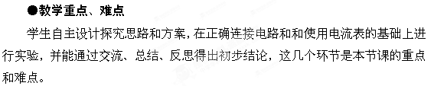
●教学过程
一、预学
1、串联电路电流的规律是 ，用关系式表示为 。
如图所示的串联电路中。如果在A、B、C三点分别接入电流表，测出这三点的电流分别为I_{a}、I_{b}、I_{c}，猜想I_{a}、I_{b}、I_{c}的大小关系是 。
2、并联电路电流的规律是 ，用关系式表示为 。
如果在A、B、C三点分别接入电流表，测出这三点担忧流分别为I_{A}、I_{B}、I_{C}，请猜想I_{a}、I_{b}、I_{c}的大小关系是 。
二、探究与精导
教学点一 探究串联电路电流的规律
（一）提出问题：大家猜想一下，串联电路上各种的电流之间有什么关系呢？
（二）科学猜想（分组讨论，提出自己的猜想）
小组1：我们猜想串联电路电流处处相等。因为我们的串联电路中灯泡一样亮。
小组2：我们猜想串联电路中电流从正极出发越来越小，因为我们的灯泡靠近正极的比较亮。
小组3：我们猜想串联电路电流从负极往正极越来越小，因为我们的灯泡靠近负极的比较亮。
小组4：我们猜想串联电路电流靠近电源两极比较大，中间比较小。因为我们的两只灯泡一开始靠近负极的比较亮，把它们互换位置后，靠近正极的又比较亮。
同学们一下子提出这么多的猜想，哪种猜想正确呢？实验是检验对否的最好办法。
（三）设计方案、合作交流
各小组讨论，提出自己的实验方案。
有的组提出测两个点的电流：①电源正极和甲灯之间的电流；②电灯乙和电源负极之间的电源。
有的组提出测三个点的电流：①电源正极和电灯甲之间的电流；②电灯甲和电灯乙之间的电流；③电灯乙和电源负极之间的电流。
对于用几个电流表去测量选定的三个点，有的组认为同时用三个比较好，测一次就能同时看出各点的电流是否相同；有的组认为用一个比较好，理由是：不同的电流表测量时可能有误差，同一处的电流用不同的电流表测量结果也可能稍有不同。
师生讨论交流，结论就用一个电流表分别测A、B、C三点的电流。
（四）进行实验、收集数据
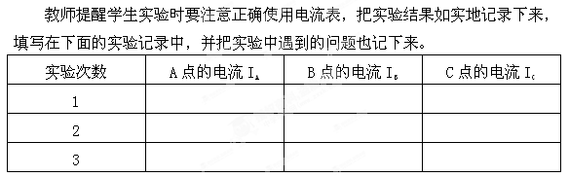[来源:学科网]
（五）分析数据、得出结论
教师引导学生分析实验数据，然后作出结论：串联电路中电流处处相等。
（六）评估交流、总结反思
教师引导学生反思实验中还有哪些问题存在？有哪些值得总结的经验或要吸取的教训？
1、实验设计中有没有不合理，不充分及不妥善之处呢？
2、操作中易出现什么问题或故障呢？
3、有什么因素可能会影响测量结果？有没有不符合规律的数据。
教师提出：换用不同的灯泡再做实验或者把三个、四个灯泡串联起来，多测几个点的电流，看一看各点的电流是否都相等？
经过同学们的多次实验，自己得出结论；串联电路中各处的电流相等；并联电路中，干路电流等于各支路电流之和。
教学点二 探究并联电路电流的规律
根据串联电路的电流关系的猜测和实验，我们来猜测和探究并联电路电流之间的关系。
得出结论：并联电路中，干路电流等于各支路电流之和。
三、提升
小组讨论：前面我们学习电流表的使用时，电流表要串联在电路中使用，为什么不能并联在电路中呢？
1、电流表的基本构造是什么？
2、电流表被串联使用时，如何显示电流大小？
3、当电流表并联在电路中时，有什么不良后果？
●教学反思

